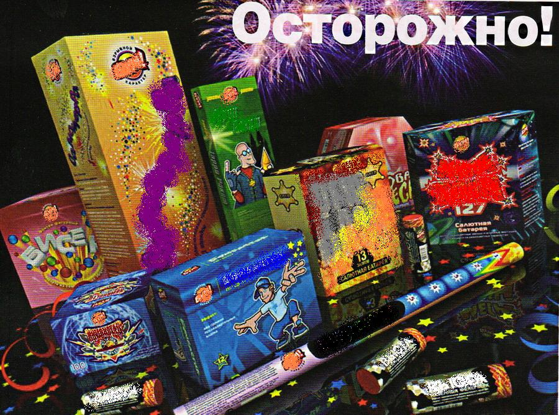
В преддверии новогодних и Рождественских праздников

Государственный пожарный надзор
г.Березники

Предупреждает!

чтобы сохранить праздничное настроение и сберечь жизнь и здоровье, соблюдайте правила пользования пиротехникой!

- приобретайте только сертифицированные пиротехнические изделия.
- каждое пиротехническое изделие должно иметь инструкцию по применению на русском языке. Ищите её на корпусе пиротехнического изделия или на его потребительской упаковке.
- пиротехнические изделия, в зависимости от издаваемых визуальных и шумовых эффектов, разделяются на 8 видов. Вид указывают на упаковке. 1-7 виды могут приобретать и использовать граждане, пиротехника 8-го вида предназначена только для специалистов.
- по потенциальной опасности вся пиротехника делится на V классов в зависимости от радиуса действия опасных факторов. Безопасна для применения пиротехника I - III классов. Запуск салютов IV и V класса проводится только специалистами.

ЗАПРЕЩАЕТСЯ!

- использовать пиротехнические изделия в помещении (за исключением хлопушек и бенгальских огней).
- применять пиротехнику на крышах, балконах и лоджиях.
- запускать пиротехнические изделия из рук.
- использовать самодельную пиротехнику или пиротехнические изделия в поврежденной или намокшей упаковке.
- доверять запуск пиротехники детям и подросткам до 16 лет.
Площадка для запуска пиротехники должна быть выбрана с учетом радиуса разлета, указанного на упаковке данного пиротехнического изделия.

В случае возникновения пожара обращайтесь в службу спасения
по каналу связи «101» или «112» с мобильного телефона

